自组装中孔材料合成及其应用于锂离子电池电极性能研究
杜现礼，吕树申*
(中山大学化学与化学工程学院 广州 510275)
摘要 获得高功率和高能量密度的电池装置是解决电子装置尤其是电子交通工具和一些便携式电子装置的能源问题的重要方法。锂离子电池是20世纪90年代发展起来的新型二次电池。将具有规整纳米中孔孔道的新型材料应用为锂离子电池正极材料，由于其特殊的结构特性，可以获得高的能量密度和循环充放电性能。本文用蒸发诱导自组装方法合成了二氧化钛中孔材料。XRD测试表明材料具有明显的锐钛矿晶型结构。微孔分析表明材料中的孔径高度集中在52.3A左右。但是从TEM图看不到规整的孔道排布。通过实验，本文探讨了合成过程中对中孔材料结构影响的各种因素。在理论上，本文对规整的中孔材料作为正极材料的作用原理作了机理分析。
关键词：自组装；中孔材料；锂离子电池；正极材料
1、前言
随着科学技术的不断发展以及人类社会的不断进步，人们对能源的需求越来越大，同时由于能源而带来的环境问题也日益引起人们的关注。有关能源的研究一直是众多学者坚持不懈的努力方向，也是国家乃至世界科研经费重点投入的方向。电池作为生活中最为常用的能源，随着电子产品的发展，在生活中扮演了重要的角色。解决环境问题的关键在于电动交通工具的应用，这样对电池的功率以及电流密度提出了更高的要求。锂离子电池是目前应用最为广泛的电池，因为其洁净无污染，循环充放电性能高，具有很高的电流密度和功率。
对于锂离子电池的改性研究很多，包括电极材料的改性，电解质溶液的研究，以及隔膜的改进等。目前主流的锂离子电池正极材料，包括氧化钴锂、氧化镍锂、氧化锰锂以及一些铁或钒的氧化物。这些金属氧化物都有其不同的优缺点^{[1]}，对他们的改进也有很多的学者在研究。后来人们便发现不同金属氧化物搀杂后，对性能带来一些改进，如分别在LiCoO₂和LiNiO₂中掺杂适量的镍和钴合成固溶体材料LiNi_{x}Co_{1-x}O₂^{[2]}。其中x为取值范围在0~1。在搀杂改性上的研究很多，基本是在金属比例上的变化^{[3]-[5]}。通过在这种比例上的不同，获得不同结构性能的一些改进。
分子自组装是通过非共价相互作用，如范德华力、氢键、离子相互作用力，分子之间自发组合形成的一类结构明确、稳定且具有某种特定功能或性能的分子聚集体或超分子结构。按照国际纯粹与应用化学协会（IUPAC）的定义：中孔材料（mesoporous materials）通常是指孔径为2－50nm介于微孔、大孔之间的材料。
由于二氧化钛在催化，光催化，电池，传感器等方面有广泛的应用价值，所以在MCM－41出现后，很多的研究者希望能够研制出孔壁为二氧化钛的中孔材料。04年日本有一研究组在过渡金属钛、锆、铜、锰、锡钨等前驱体中，掺杂三乙基氧磷，制出孔壁主要为过渡金属氧化物晶体，玻璃态的五氧化二磷掺杂其中，中孔排列高度有序的材料^{[6]}。方法可以广泛应用制成孔壁为
晶体状态的各类不同元素过渡金属氧化物。其中少量掺杂（摩尔量约为5%）的玻璃态的五氧化二磷有胶连、防止孔壁塌陷的作用。材料结构如下图Ⅰ所示^{[6]}：
图Ⅰ CGMN结构示意图
FigureⅠ The skech map of the CGMN
由于这种特殊的结构，将它应用在锂离子电池电极上，有利于锂离子的嵌入和脱出，很大程度上提高了电池的比电流密度，有着很好的应用前景^{[7]}。因此，本实验将探索利用蒸发诱导自组装方法来合成具有规整中孔结构的新型材料，目的在于提高锂离子电池的循环充放电性能以及功率和能量密度。并对这个过程的原理作初步探讨。由此可见，纳米中孔材料在电极上的应用研究是十分具有现实意义的。
本课题的创新点在于：a、制备性能优异的中孔材料。在实验过程中，对影响实验的各个因素进行探索。b、理论分析纳米中孔锂离子正极材料的作用机理。
2、实验
2.1实验试剂
表Ⅰ 实验试剂表
样品名称 生产厂家 规格
钛酸四异丙酯 江苏省仪征市天扬化工厂 化学纯
无水乙醇 广州化学试剂厂 化学纯
盐酸 广州东红化工厂 分析纯
去离子水 中大化学实验室 电导率＜0.5μS·cm^{－1}
氯化铜 天津市福晨化学试剂厂 分析纯
三乙基氧磷 Aldrich 97％
P123 Aldrich 试剂型
2.2实验过程
0.50gP123（MW≈5820）溶于5.00g无水乙醇中，用玻璃棒搅拌得到无色透明溶液。转移到250ml圆底烧瓶中。搅拌5分钟后，向溶液中加入1.25g钛酸四异丙酯（TTIP，MW=284）。P123：TTIP=0.02：1。0.5mol/L的盐酸逐滴滴加，溶液有逐渐变粘稠的迹象，体系的pH=4～5时停止滴加盐酸。
引入磷元素：搅拌20分钟后，加入0.25gPO（C₂H₅）₃（MW=134）后，体系粘度变小。TTIP：PO（C₂H₅）₃≈1：0.85。PO（C₂H₅）₃为透明白色晶体颗粒，在空气中易水解，与空气接触很短的时间就会变成透明液体。
引入铜元素：加入0.9×10^{－3}molCuCl₂.2H₂O或者是去除了结晶水的CuCl₂。TTIP：Cu²⁺=1：0.2。体系变成翠绿色溶液。密闭搅拌24小时。
从烧瓶中取出已为透明粘胶状液体放置在玻璃表面皿中，与空气接触的表面积尽量大、厚度保持一致。空气中放置5天转移到80℃鼓风干燥箱中放置7天。
样品1为引入P、Cu元素的样品：TiO₂-P₂O₅-CuO
样品2为只引入P元素的样品：TiO₂-P₂O₅
样品3为只引入Cu元素的样品：TiO₂-CuO
3、结果和讨论
3.1 XRD
X射线衍射分析在Rigaku D/max 2200 vpc衍射仪上进行，光源为Cu Kα₁射线，波长为λ=1.5406A。操作电压为40kv。操作电流为200mA。广角狭峰值DS=1，SHS=10，SS=1；扫描速度为10°/min。
三个样品前期制备过程基本一样，煅烧时升温速率也相同，为2℃/min.煅烧温度与时间略有不同，如表Ⅱ所示：
表Ⅱ 掺杂不同元素的TiO₂中孔材料煅烧过程中相异之处
TableⅡ different preparation of three samples
样品名称 一 次煅烧温度 持续时间1 最高煅烧温度 持续时间2
TiO₂-P₂O₅-CuO 400℃ 6h 500℃ 1h
TiO₂-P₂O₅ 400℃ 6h 500℃ 1h
TiO₂-CuO 无 无 450℃ 6h
图Ⅱ是三个样品的XRD广角谱图：
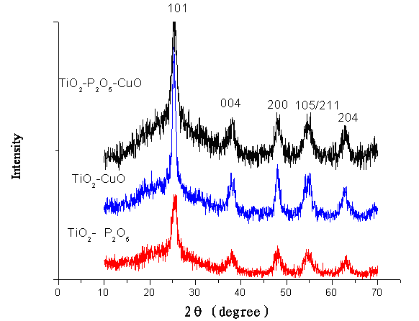
图Ⅱ 掺杂不同元素的TiO₂中孔材料的XRD广角谱图
FigureⅡ wide-angle XRD patterns of TiO₂-P₂O₅-CuO，TiO₂-P₂O₅，TiO₂-CuO
从图Ⅱ可以看出三个样品ＸＲＤ广角谱图都出现了锐钛矿的特征峰值，并且没有其他杂峰。但是TiO₂-CuO的相对强度要略高于TiO₂-P₂O₅-CuO，而后者的相对强度要高于TiO₂-P₂O₅。这意味着锐钛矿晶形随着TiO₂-CuO，TiO₂-P₂O₅-CuO，TiO₂-P₂O₅依次减弱。由于均匀掺杂在二氧化钛中磷的氧化物为无定形态，在高温煅烧的过程中在空间上阻碍了二氧化钛晶粒粗化的过程从而抑制了二氧化钛从无定性向晶体化转化的趋势 ^{[8]}。所以磷的氧化物的添加不利于锐钛矿的形成。而氧化铜由于不易形成氢键反而有助于锐钛矿的形成 ^{[9]}。
3.2吸附脱附曲线及微孔分析
样品的孔道结构用氮气在77K的吸附脱附等温曲线进行分析。BET模型和BJH模型分别用来计算样品的比表面积和平均孔径。
52.3A
图Ⅲ TiO₂-P₂O₅-CuO吸附脱附曲线，孔径分布
FigureⅢ N₂ sorption isotherm and pore size analysis of TiO₂-P₂O₅-CuO
从图Ⅲ可以看出TiO₂-P₂O₅-CuO仍为Ⅳ型吸附曲线，但从吸附曲线与脱附曲线近乎平行，走向陡峭可以判定为H1迟滞曲线，这也是本文众多样品中唯一的一个H1迟滞曲线。它多由均匀大小且形状规则的孔造成，常见的此类孔结构有：独立的圆筒形孔道细长且孔径大小均一分布较窄；大小均一的球形粒子堆积而成的孔穴。BET比表面积为110.2325 m²/g。含少量微孔5.5443 m²/g。
从图Ⅲ可以观察出TiO₂-P₂O₅-CuO高度集中在52.3A，要大于TiO₂-P₂O₅与TiO₂-P₂O₅孔径。
3.3 TEM
将样品研细超声分散在无水乙醇中，然后滴到铜网格上，室温干燥，测试电压为200kv，用投射电镜（TEM）观察形貌。
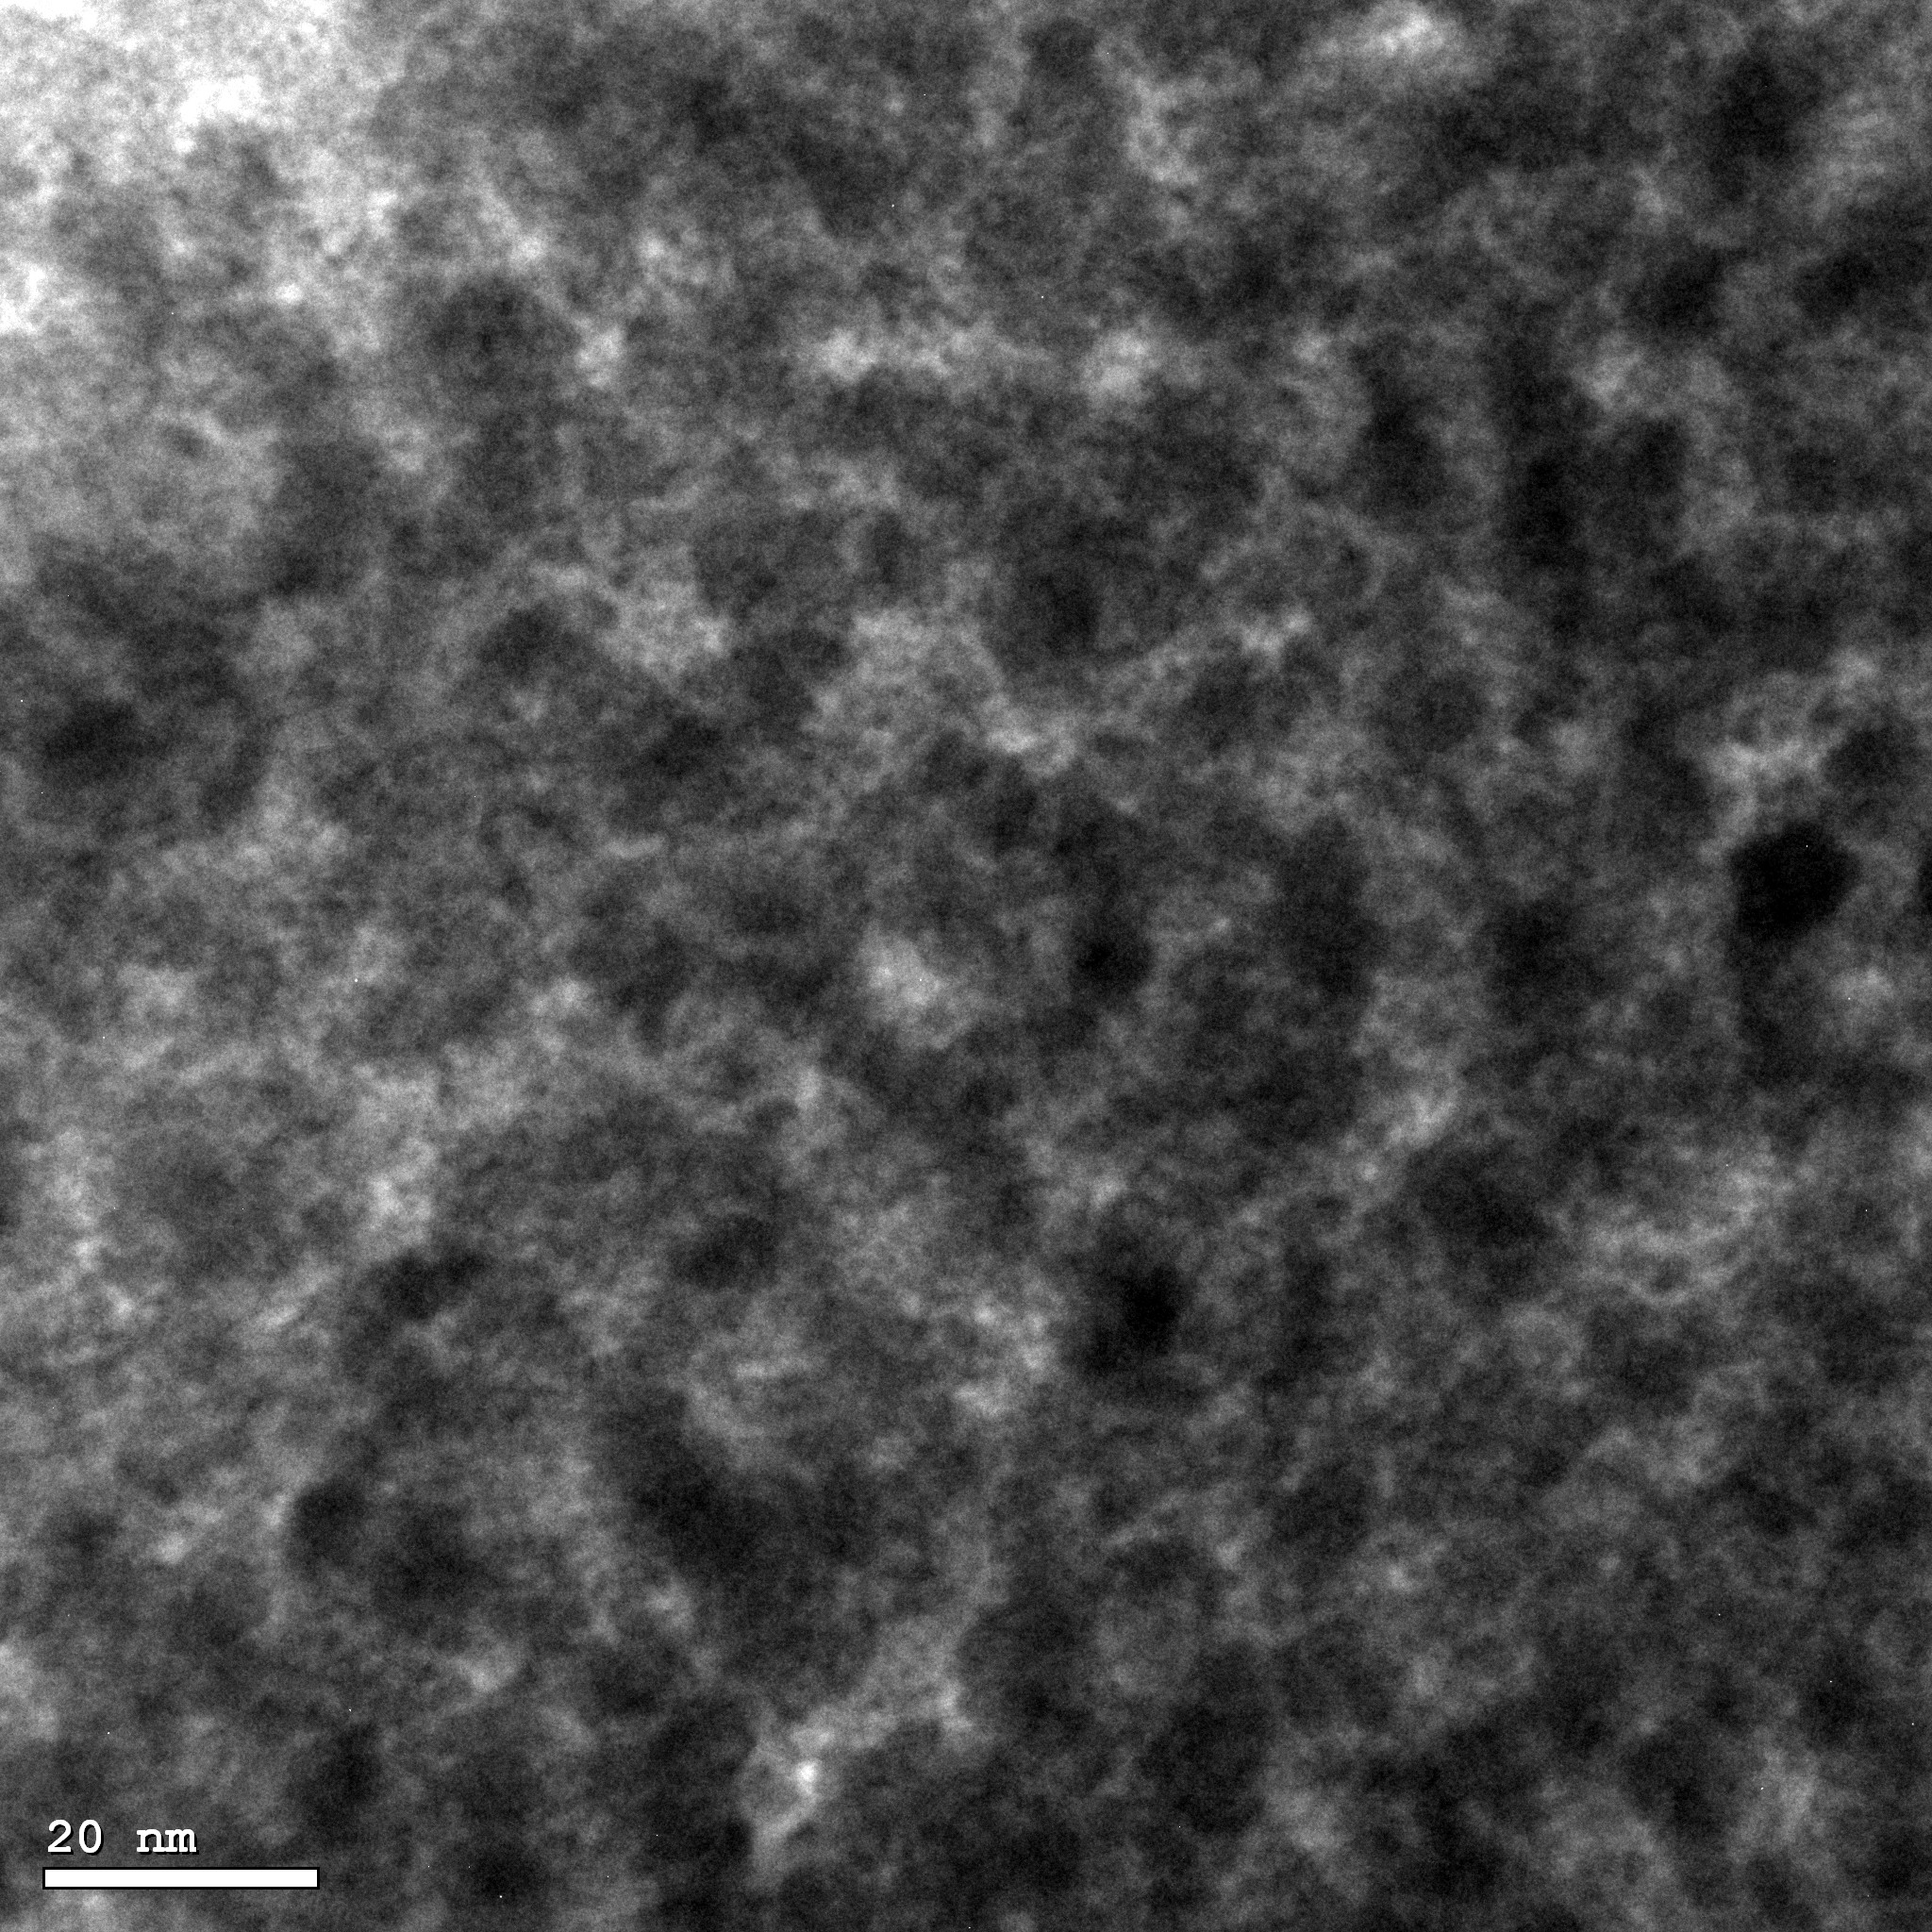
图Ⅳ TiO₂-P₂O₅-CuOTEM图
Figure Ⅳ TiO₂-P₂O₅-CuOTEM image
从TEM图上可以看出，在材料的中间存在一些孔径在5nm左右的孔道，但是由于材料堆积比较严重，拍摄角度等原因，孔道缺乏长程有序性，无法看到规整的孔道排布。
3.4材料应用到锂离子电池电极的实用性分析
锂离子电池的根本在于锂离子的嵌入和脱出。影响这个过程的因素有很多^{[7]}，锂离子的扩散过程是非常复杂的，它受到电极材料形态、固液分界面以及材料的离子大小的影响。在此，作为理论分析，我们将扩散系数考虑为独立的参数，不受分界面等因素的影响，因此，扩散距离L可以用公式表达为：
L=（Dτ）^{1/2}
其中，D为扩散系数，τ为扩散时间。
扩散时间τ会在高的充放电电流情况下迅速下降，所以比电流强度取决于^{[7]} [r³-(r-L)³]/r³
其中r为材料的颗粒半径。
假设充放电过程持续1min，扩散系数采用固体中的值10⁻¹⁶cm2s⁻¹，可以得出材料的理论需求半径为1.0nm左右。假设材料是由具有2nm直径的颗粒紧密排列而成，那么材料中的孔道最大是0.5nm-1nm的微孔，很难与含有大的有机溶剂分子的电解液紧密接触。这就是解决锂离子电池比电流密度问题的关键。针对合成的材料特点，阐述其电化学优越性：
a、统一的纳米通道，直径在5nm左右。材料形成的5nm孔径的通道，可以很容易的让电解液及其中的有机分子通过，这样可以方便的进行Li⁺对活性材料的传输和作用。
b、围绕孔道的活性材料，厚度在3-5nm左右。在这样的状况下，孔道中可以充满电解液，中间间隔均匀厚度的活性材料，这样Li⁺的扩散长度即为厚度的一半，即2nm左右，这样一来，整个充放电过程就可以在一个很短的时间内完成，从而获得高的比电容。
c、高的比表面积。通常而言，比电容为电流密度和面积的比值。因此一般的材料在充放电电流增大时，比电容会急剧的减小。如果材料有很高的比表面积，在这个比值中，面积值就有平面的面积转换成比表面积，从而保证了在高的充放电电流密度是保持高的比容量。
d、在框架的晶体中，存在P₂O₅缓冲成分。在充放电循环中，必然伴随着锂离子的嵌入和脱出，产生应力作用，给晶体结果产生应力，给晶体结构带来破坏。有了玻璃态缓冲层的存在，很到的缓解了这种压力，保证了材料很好的循环性能。
e、材料中形成了电子通道。P₂O₅玻璃质中加入具有导电性能的金属氧化物（CuO），在活性材料的内部形成了理想的电子通道，很大程度上提高了电极材料的导电性能。
4、结论
1)、通过先进的蒸发诱导自组装方法合成了TiO₂-P₂O₅₋CuO纳米中孔材料，XRD测试表明，它具有锐钛矿结构，并有一定的玻璃态存在。微孔分析和吸附脱附曲线结果显示，材料里存在均一直径在5.23nm的中孔。孔道呈细长圆柱形。但是孔道排列有序性较差，这是下一步实验需要解决的问题。
2)、在合成过程中，P的氧化物的加入有利于阻止结晶化，并且可以防止煅烧过程孔壁的坍塌。CuO的加入有利于结晶化，并且会导致孔径的增大。
3)、在理想状态下，对应用于锂离子电池的活性材料性能进行了分析，并提出了其实用性研究方向，总结出以下几点：a）电极材料应该保证能够很好的与电解液接触，并且经可能缩短离子扩散长度，缩短充放电时间；b）保证电极材料有高的比表面积；c）减少材料在充放电循环过程中由于锂离子的嵌入和脱出而产生的损害，从而提高电池的循环充放电性能；d）通过掺杂不同的金属氧化物，最大程度提高材料的导电性能。
致谢
本项目受到中山大学化学与化学工程学院创新化学实验与研究基金项目资助以及吕树申老师的精心指导，在此一并致意诚挚的谢意！
参考文献
[1]周新闻.新型锂离子电池正极材料LiFePO₄/C的合成及其改性研究.武汉大学.2005.05 .01.
[2]孔令宇,章福平,潘毅,赵黎明,蒋润科.4V锂离子电池正极材料研究进展.电池工业.第11卷第1期,2006.2.
[3]曹辉,陈为亮,张传福等.锂离子电池正极材料锂镍氧的研究进展. 电池工业,2003,8;31-35.
[4]刘国强,其鲁,闻雷. 锂离子电池正极材料LiNi_{x}Mn_{(2-x)}O₄的制备和电化学性能研究.稀有金属材料与工程.2006.02期
[5]陈猛,杨闯,肖斌. 尖晶石型LiN_{i0.1}Mn_{1.9}O₄材料的合成及性能研究.化学工程师. Sum125 No.2.2006.
[6] Donglin Li,Haoshen Zhou, and Itaru Honma. Design and synthesis of self-ordered mesoporous nanocomposite through controlled in-situ crystallization. Nature Materials Vol 3,65-72
[7]Haoshen Zhou,Donglin Li,Mitsuhiro Hibino, and Itaru Honma. A self-order , crystalline-glass, mesoporous nanocomposite for use as a lithium based storage device with both high power and high energy densities. Angew. Chem. Int. Ed. 2005,44,797-802.
[8] Marketa Zukalova, Arnost Zukal, Ladislav Kavan, Mohammad K. Nazeeruddin ,Paul Liska,and Michael Gratzel, Organized mesoporous TiO₂ films exhibiting greatly enhanced performance in Dye-Sensitized solar cells, Nano Letters, 2005,Vol.5, No.9,1789-1792
[9]M.Hibino, H.Kawaoka, H.S.Zhou,I.Honma, J,Power Sourses 2003.124.143;

Self-assembly Preparation of Mesoporous Nanocomposite and Performance Analysis of using it as the Lithium-ion Batteries Anode
Xian-Li Du，Shu-Shen Lu*
(School of Chemistry and Chemical Engineering, Sun Yat-Sen University, Guangzhou, China, 510275)
Abstract
To produce the battery equipments with both high power and high energy densities is one of the key methods to solve the energy problems of electric vehicles and other portable electric devices. Lithium-ion battery is a new type of secondary battery developed during 1990’s. It is to reach the high specific capacities and high performance of charge and discharge cycling for lithium-ion batteries, mesoporous nanocomposite material with special structure will be used as the anode. Herein the mesoporous anatase material is experimentally composed with evaporation-induced self-assembly method, an anatase structure is testified using XRD method, and the diameter of the pores are primary at 35.4A by the pore size analysis. But the uniform mesochannels arrangement cannot be figured out clearly by TEM. The parameters which affect the mesoporous structure during the material composition are experimentally studied in detail. And the mechanism of using this mesoporous nanocomposite material as lithium-ion batteries anode are theoretically analyzed.
Key words: Self-assembly; Mesoporous material; Lithium-ion battery; Anode-material

